今日动态
2025.2.13周四
记录人：姜娜
※一日活动篇
◎今日来园人数：27人，全勤。
◎早点：鲜牛奶、小圆鸡蛋饼。
◎午餐：高粱大米饭、萝卜炖牛肉、菠菜炒口蘑、青菜鸡蛋汤。
◎午点：紫菜鲜肉小馄饨。
◎水果：砂糖橘、草莓。
姓名 | 自主签到 | 集体活动 | 午饭情况 | 午睡情况 | 午点情况 | 大便情况
高昀棋 | ☆ | ☆ | ☆ | ☆ | ☆ | 1
陈琬儿 | ☆ | ☆ | ☆ | ☆ | ☆
秦初曈 | ☆ | ☆ | ☆ | ☆ | ☆
曹钰欣 | ☆ | ☆ | ☆ | ☆ | ☆
余思纯 | ☆ | ☆ | ☆ | ☆ | ☆
张榕汐 | ☆ | ☆ | ☆ | ☆ | ☆
陆亦萱 | ☆ | ☆ | ☆ | ☆ | ☆
陈欣尹 | ☆ | ☆ | ☆ | 13:15点后入睡 | ☆
陈诗羽 | ☆ | ☆ | ☆ | ☆ | ☆
张子瑶 | ☆ | ☆ | ☆ | ☆ | ☆
陈佳奕 | ☆ | ☆ | ☆ | 13:15点后入睡 | ☆
蒋芊冉 | ☆ | ☆ | ☆ | ☆ | ☆
朱舒窈 | ☆ | ☆ | ☆ | ☆ | ☆
陈舒然 | ☆ | ☆ | ☆ | ☆ | ☆
秦昊吕 | ☆ | ☆ | ☆ | ☆ | ☆
刘一航 | ☆ | ☆ | ☆ | ☆ | ☆
万靖炘 | ☆ | ☆ | ☆ | ☆ | ☆
巢惟燚 | ☆ | ☆ | ☆ | ☆ | ☆
陆奕果 | ☆ | ☆ | ☆ | ☆ | 没吃完
沈梓诺 | ☆ | ☆ | ☆ | ☆ | ☆
陈杭昱 | ☆ | ☆ | ☆ | ☆ | ☆
蒋一帆 | ☆ | ☆ | ☆ | ☆ | ☆
陈宥和 | ☆ | ☆ | ☆ | 13:15点后入睡 | ☆
郭云溪 | ☆ | ☆ | 没吃完 | ☆ | 没吃完
吕泰麟 | ☆ | ☆ | ☆ | ☆ | ☆
傅逸轩 | ☆ | ☆ | ☆ | ☆ | ☆
詹俊辉 | ☆ | ☆ | ☆ | ☆ | ☆
自主签到：能找到自己的学号，根据图卡自主搭建签到☆
集体活动：能够中集体活动中认真倾听，积极举手发言。☆
午饭情况：能够独立把饭菜吃完☆
午睡情况：能够在13:15前入睡☆
午点情况：能够独立把午点吃完☆

※区域游戏篇
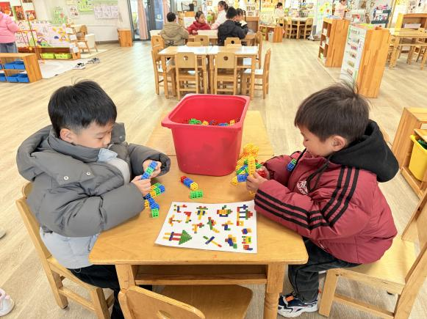 | 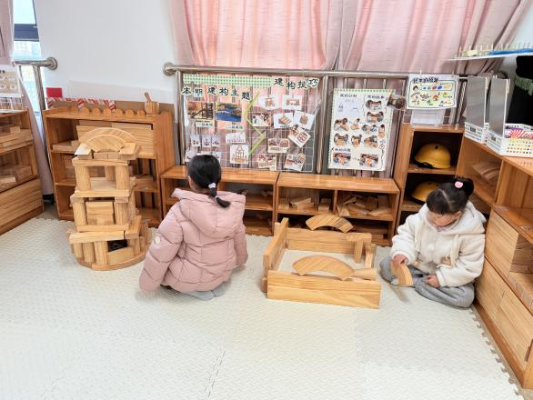
刘一航、巢惟燚在桌面建构区用方块积木拼搭火箭、手枪和坦克。 | 圆圆、安安在地面建构区搭建庄园。
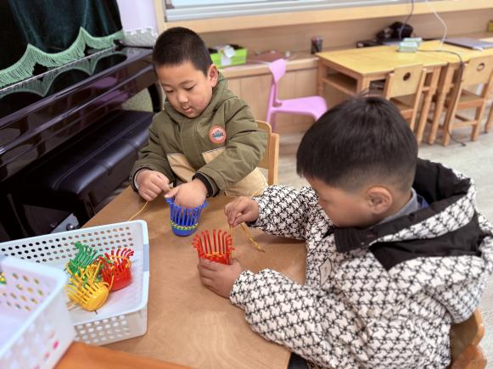 | 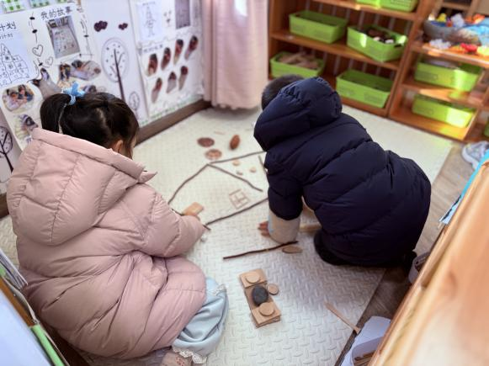
吕泰麟、詹俊辉在生活区玩编花篮的游戏。 | 曹钰欣、秦昊吕在自然材料区用自然物拼房子。

※集体活动篇
语言：花灯谣
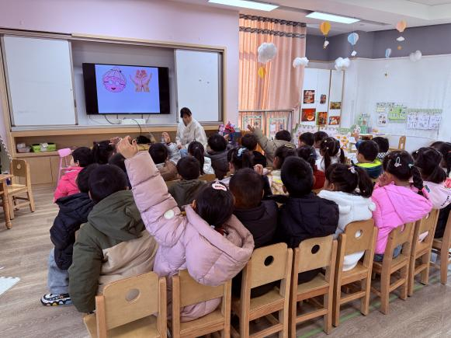 | 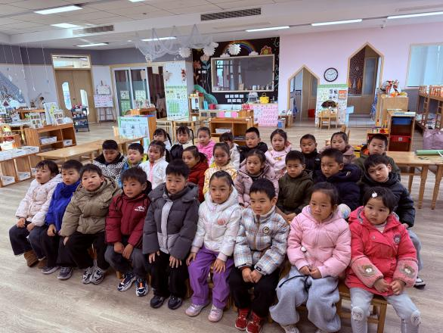
今天我们一起学习了儿歌《花灯谣》，大部分孩子经过学习已经掌握了儿歌，其中张榕汐、余思纯、高昀棋、万靖炘、沈梓诺、曹钰欣、张子瑶、陈杭昱、陈欣尹、陆亦萱、陈佳奕、陈诗羽、詹俊辉能主动举手朗诵儿歌。
刘一航、巢惟燚、秦初曈、朱舒窈在老师的提示下也能大胆表现，朗诵儿歌。

※户外活动篇
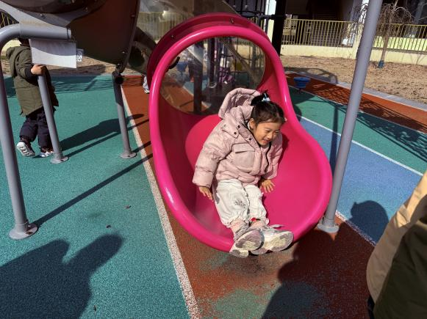 | 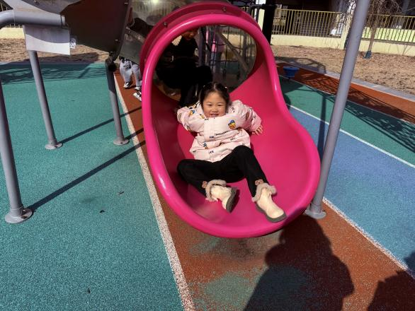

※温馨提示篇
《花灯谣》
好姥姥，手儿巧，做花灯，闹元宵，
西瓜灯，兔子灯，金鱼灯儿尾巴摇，
飞机灯，给宝宝，火箭灯，给浩浩，
宝宝乐，浩浩笑，一同鞠躬谢姥姥。

